Projekt: …

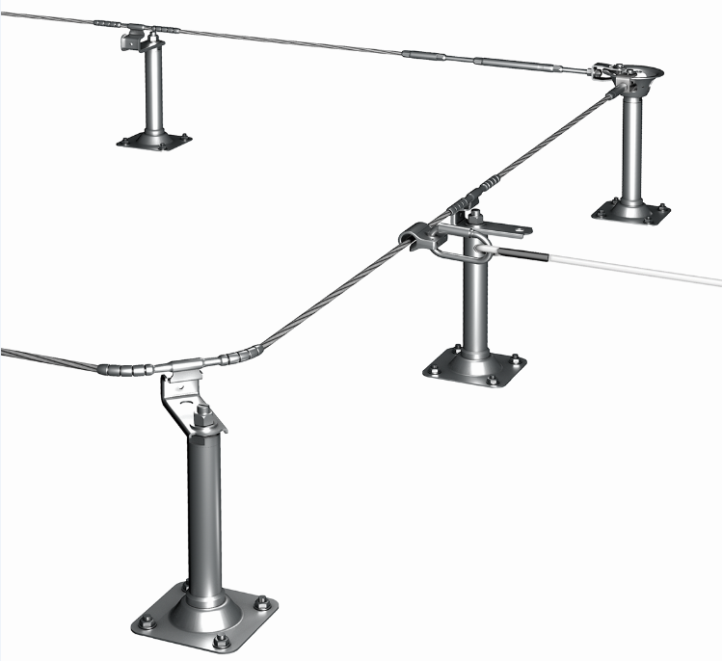

Anlageaufnahme
Auftraggeber:
____________________________________
Name / Firma
____________________________________
Strasse
____________________________________
PLZ / Ort
____________________________________
Ansprechpartner
____________________________________
Telefon
____________________________________
e-mail

Montagefirma:
____________________________________
Name / Firma
____________________________________
Strasse
____________________________________
PLZ / Ort
____________________________________
Ansprechpartner
____________________________________
Telefon
____________________________________
e-mai

Anlagestandort:
_____________________________________
Projektnummer / Projektname
_____________________________________
Name / Firma
_____________________________________
Strasse
_____________________________________
PLZ / Ort

Checkliste:
Nutzungsvereinbarung
Anlageaufnahme
Nachweis Tragfähigkeit Untergrund
Materialliste
Montageplan
Systemschild
Bilddokumentation
Produktanleitungen
Zertifikate
Besonderes
Abnahme- / Wartungsprotokolle
Logbuch

Erforderliche Ausrüstung
Unterhalts- und Absturzsicherungskonzept
Rettungskonzept

Sonstiges

Wartungsdokumentation siehe 380.000.241

Anlageaufnahme / Dachdetails
Art der Absturzsicherung
Kollektivschutz Geländer
Kollektivschutz Netz
Individualschutz Einzelanschlagpunkt
Individualschutz Seilsystem permanent überfahrbar
Individualschutz Seilsystem temporär nicht überfahrbar

Montageuntergrund
Beton (B)
Porenbeton / Leichtbeton
Spannbetonhohldecke
Holzschalung, OSB-, Schichtplatte (H)
Vollholz, tragende Konstruktion
Stahlträger
Trapezblech (T)
Trapezblech Sandwich (T)
Andere

Typ: _________________________________
Material: ______________________________
Qualtiät: ______________________________
Materialstärke: _________________________
Höhe x Breite: _________________________

Dachdurchdringung
Möglich Nicht möglich

Dachzugang
Anstellleiter
Leiter mit Steigschutzschiene
Leiter mit Rückenkorb
Treppe
Hebebühne
Gerüst
Lichtkuppeln / Dachfenster
Dachausstieg
Anliegendes Gebäude

Lichtkuppeln / Dachfenster
Durchbruchsicher
Nicht durchbruchsicher
Keine vorhanden

Dachneigung in °
_____________________________________

Nachweise
Statik __________________________________________________________________________

Anlageaufnahme / Dachdetails
Skizze, Beschreibung Dachaufbau gem. Beilage
...

Skizze, Beschreibung Gebäude / Dach Draufsicht gem. Beilage

Materialliste Absturzsicherungssystem
Anzahl / Meter | Artikelnummer | Bezeichung | Bemerkung

Verbaute Einzelanschlagpunkte EAP / Systemstützen SST
Beispiele Zusammensetzung der Typenbezeichung (Kurzbezeichungen gem. Katalog)
EAP / SST | Anschlagpunkt Seilführung | Stütze | Platte | Untergrund | Befestigungsart |  | Typenbezeichnung
EAP | Q | 16 | P | B (Beton) | BOAN | = | EAP Q 16 P B
SST | 3DSF8 | 42 | P | T (Trapez) | KPD | = | SST 3DS 42 P T
EAP | G | 16 | - | B | KL | = | EAP G 16 B KL
Seilsystem 1
Kennzeichnung AP | 1 | Typenbezeichnung: |  | EAP SST
Bestehend aus | Anschlagpunkt Seilführung | Stütze | Grundplatte | Befestigunsmittel
Artikelnr.
Chargenr.
Bemerkung
Bilder
Kennzeichnung AP | 2 | Typenbezeichnung: |  | EAP SST
Bestehend aus | Anschlagpunkt Seilführung | Stütze | Grundplatte | Befestigunsmittel
Artikelnr.
Chargenr.
Bemerkung
Bilder
Kennzeichnung AP | 3 | Typenbezeichnung: |  | EAP SST
Bestehend aus | Anschlagpunkt Seilführung | Stütze | Grundplatte | Befestigunsmittel
Artikelnr.
Chargenr.
Bemerkung
Bilder

Verbaute Einzelanschlagpunkte EAP / Systemstützen SST
Kennzeichnung AP | 4 | Typenbezeichnung: |  | EAP SST
Bestehend aus | Anschlagpunkt Seilführung | Stütze | Grundplatte | Befestigunsmittel
Artikelnr.
Chargenr.
Bemerkung
Bilder
Kennzeichnung AP | 5 | Typenbezeichnung: |  | EAP SST
Bestehend aus | Anschlagpunkt Seilführung | Stütze | Grundplatte | Befestigunsmittel
Artikelnr.
Chargenr.
Bemerkung
Bilder
Kennzeichnung AP | 6 | Typenbezeichnung: |  | EAP SST
Bestehend aus | Anschlagpunkt Seilführung | Stütze | Grundplatte | Befestigunsmittel
Artikelnr.
Chargenr.
Bemerkung
Bilder
Kennzeichnung AP | 7 | Typenbezeichnung: |  | EAP SST
Bestehend aus | Anschlagpunkt Seilführung | Stütze | Grundplatte | Befestigunsmittel
Artikelnr.
Chargenr.
Bemerkung
Bilder

Verbaute Komponenten Seilsystem
Bezeichnung | Inox Seil | Systemschild | Seilgleiter
Typenbezeichnung | InoxD8 | SYSKS | GL8
Artikelnr. | 320.000.001 | 320.000.027 | 320.000.019
Chargenr.
Bemerkung

Bezeichnung | Gabelkopf | Seilspanner mit Gabelkopf | Seilspanner überfahrbar | Seilverbinder
Typenbezeichnung | GK8 | GKS8 | S8 | SV8
Artikelnr. | 320.000.003 | 320.000.004 | 320.000.005 | 320.000.012
Chargenr.
Bemerkung

Bezeichnung | Kraftabsorber mit Gabelkopf | Kraftabsorber überfahrbar
Typenbezeichnung | KAG8 | KAS8
Artikelnr. | 320.000.018 | 320.000.017
Chargenr.
Bemerkung

____________________________________
Monteur (Name / Vorname in Blockschrift)
Hiermit wird bestätigt, dass alles …
…nach Angaben des Herstellers richtig montiert ist.
… gemäss Plan ausgeführt wurde.
… wie vorgegeben befestigt wurde.

____________________________________
Montagedatum Unterschrift
____________________________________
Inspekteur (Name / Vorname in Blockschrift)
Hiermit wird bestätigt, dass die Anlage keine Beanstandungen aufweist, die Abnahme erfolgte und für die Inbetriebnahme freigegeben wird.

____________________________________
Datum Inbetriebnahme Unterschrift

Systemschild 320.000.027
Besteller, Firma * |  | Objekt
Name, Vorname * |  | Name
Strasse, Nummer * |  | Stasse, Nr *
PLZ, Ort * | CH- | PLZ, Ort * | CH-
Land * |  | Sprache |  | deutsch
e-mail * |  | Anzahl Systemschilder |  | 1
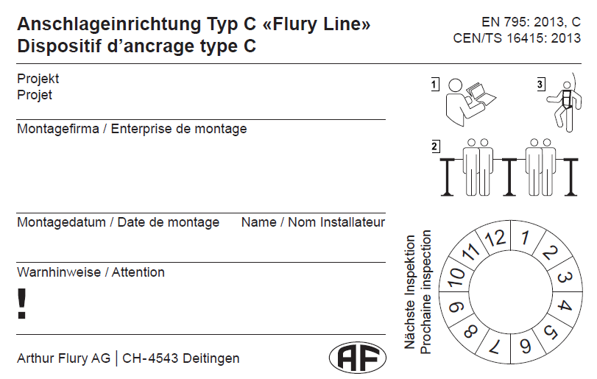
Systemschild | Zeile | Anzahl Zeichen | Gewünschter Text für Systemschild
Projekt, Bezeichnung * | 1 | 32
Projekt, Projektnummer * | 2 | 32
Montagefirma * | 3 | 30
Strasse, Nummer * | 4 | 30
PLZ, Ort * | 5 | 30 | CH-
Montagedatum * | 6a | 12
Name, Vorname Monteur, Installateur * | 6b | 20
Warnhinweis | 7 | 40 | Nutzung bei Gewitter verboten!
Warnhinweis | 8 | 40
Pflichtfeld *

________________ _________________________________ _______________________________
Datum Name in Blockschrift Unterschrift Besteller
Montageplan

